**计算机网络实验报告**

班 级： 1803

学 号： 19170333

姓 名： 樊世雄

实验日期： 2020-11-04

南京师范大学 计算机科学与技术学院制

# 实验五-7.3-使用wireshark分析IP

## 实验目的：

1. 分析IP协议
2. 分析IP数据包分片

## 实验环境：

本次实验环境包括：与因特网连接的计算机，操作系统为Windows，安装有wireshark，IE，pingplotter等软件。

## 实验内容：

1. 通过实验掌握IP协议知识；
2. 通过实验掌握IP数据报分片知识；

## 实验步骤：

### 1．使用DHCP获取IP地址

1. 打开命令行窗口，启动wireshark；
2. 输入“ipconfig/release”释放IP地址，再输入“ipconfig/renew”获得一个网络配置；如下图；

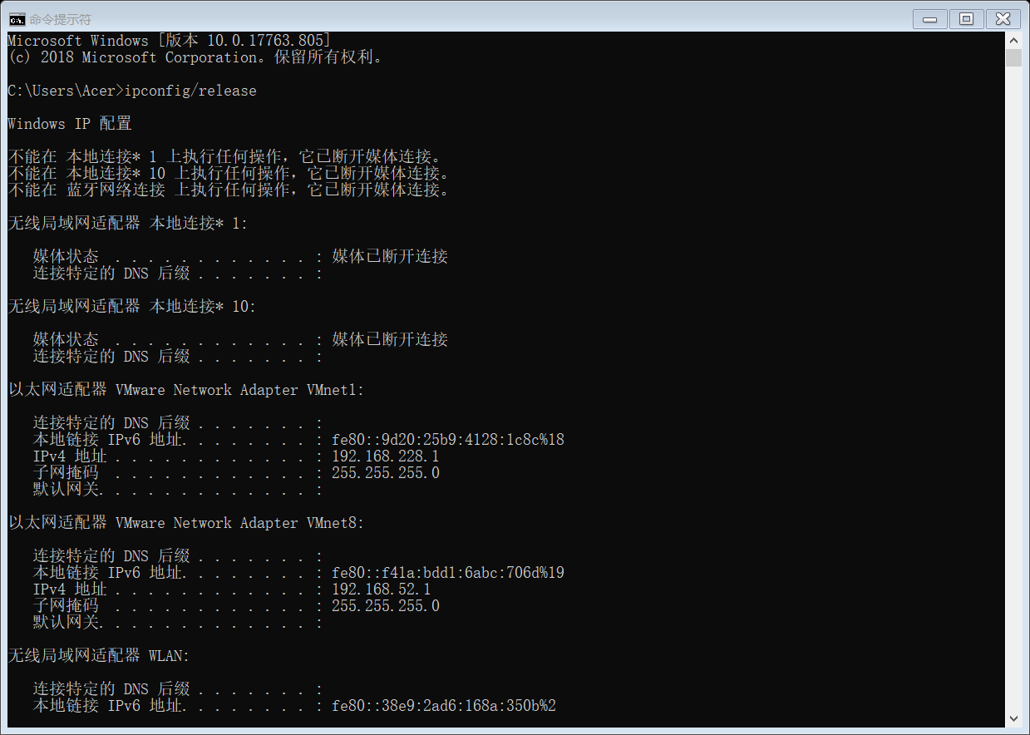

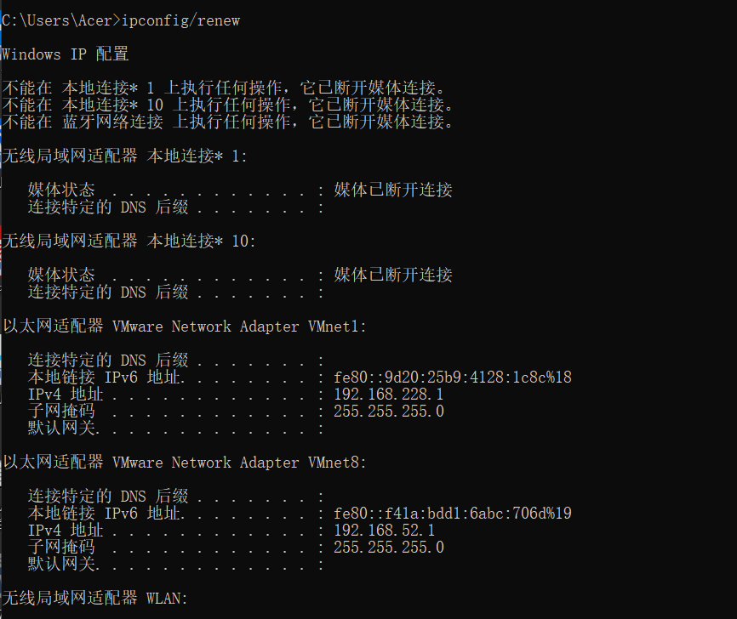

（3）等到“ipconfig/renew”命令终止时停止俘获，得到如下界面；

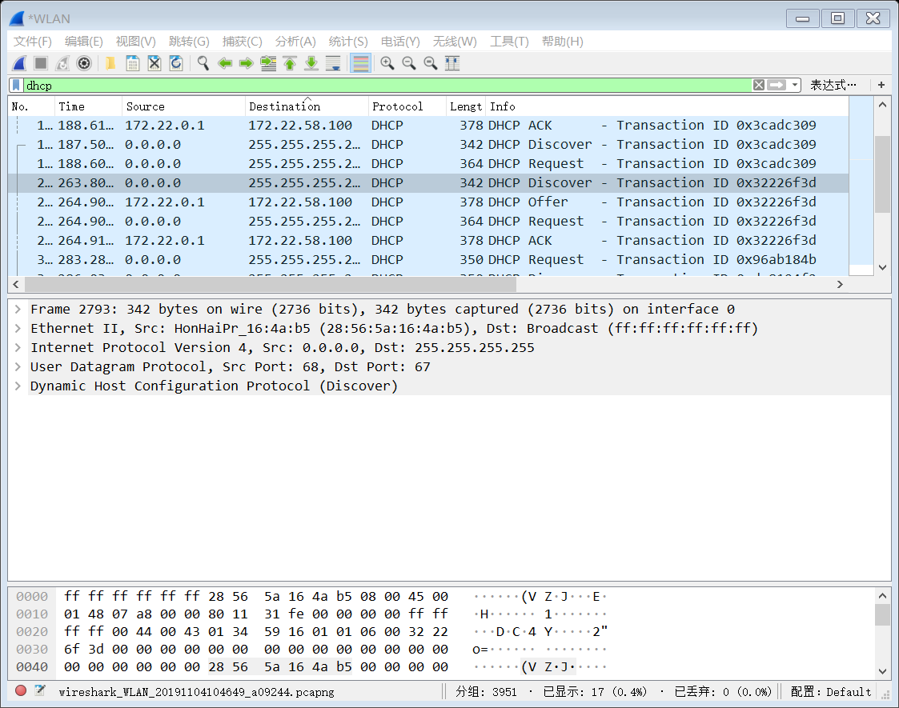

分析：

HostName

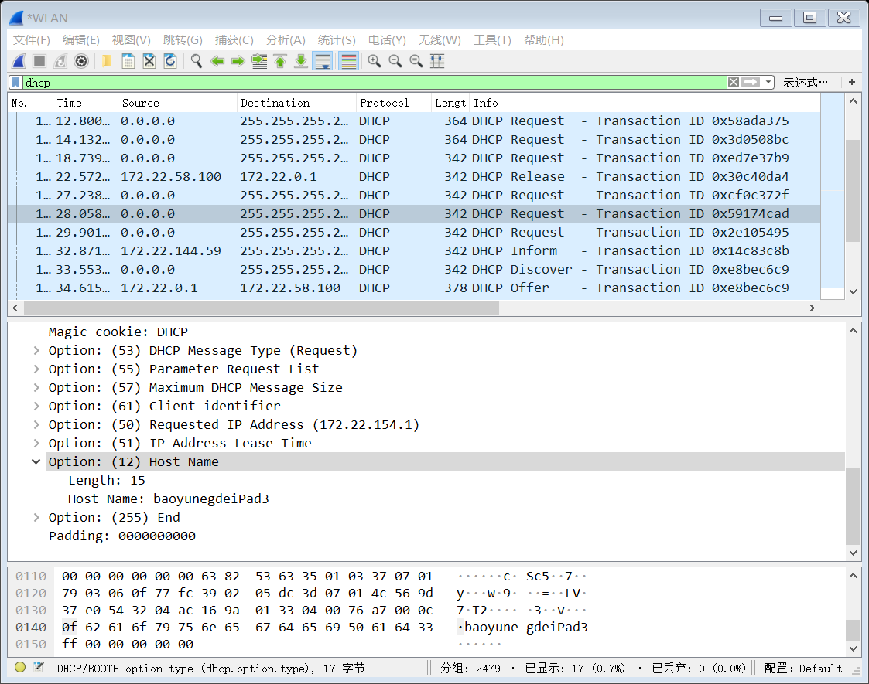

Parameter Request List

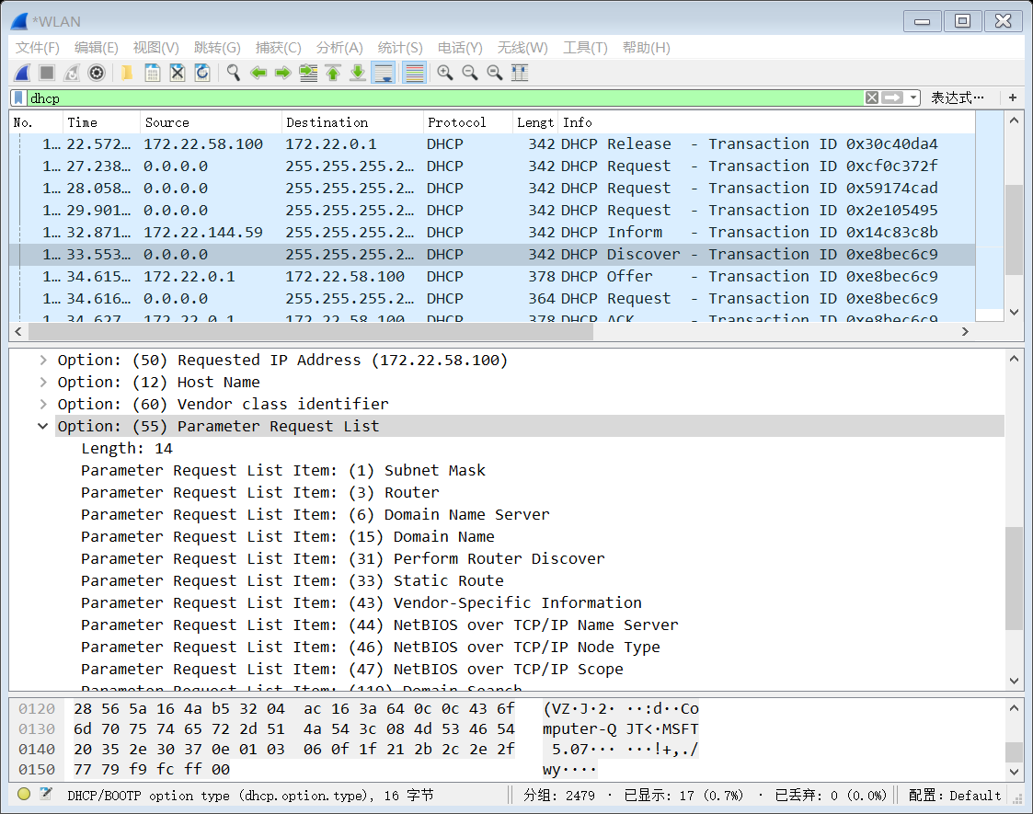

### ２．分析IPv4中的分片

1. 启动wireshark，开始分组俘获
2. 下载并启动pingplotter，设置IP数据报大小为5000；如下图

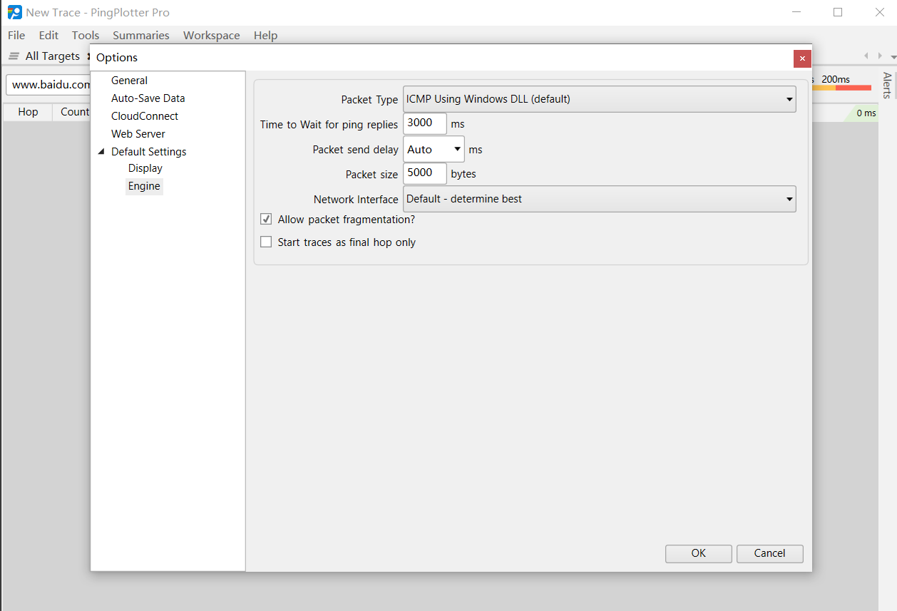

（3）输入目的地址[www.baidu.com](http://www.baidu.com)，点击Trace后，开始显示下图内容；

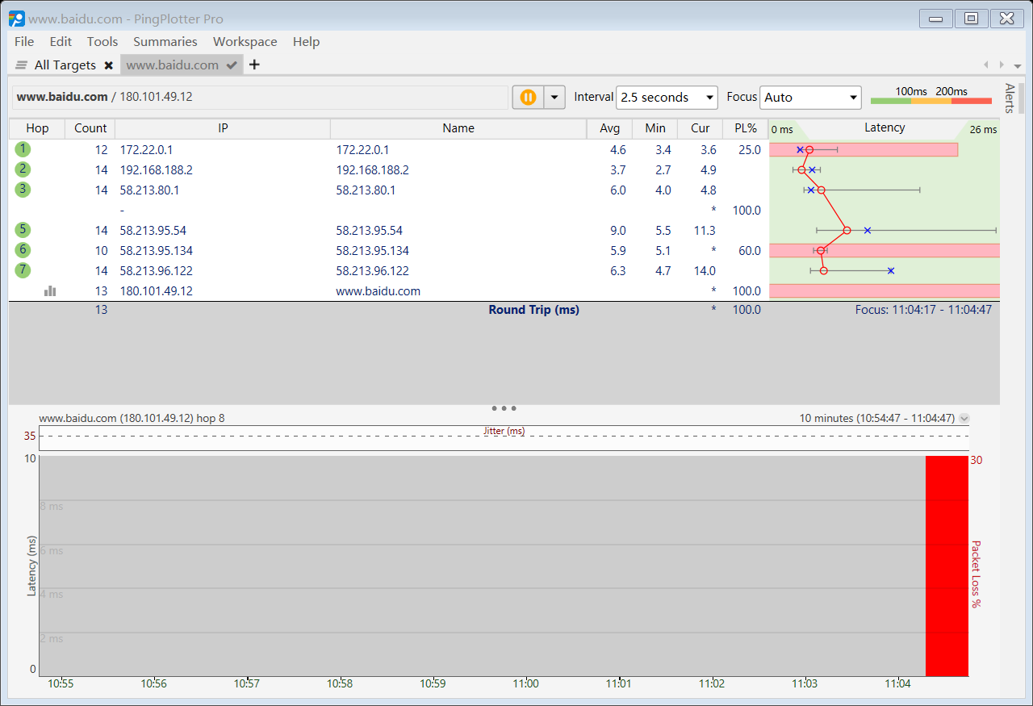

（4）停止wireshark，设置过滤方式为IP，得到下图内容；

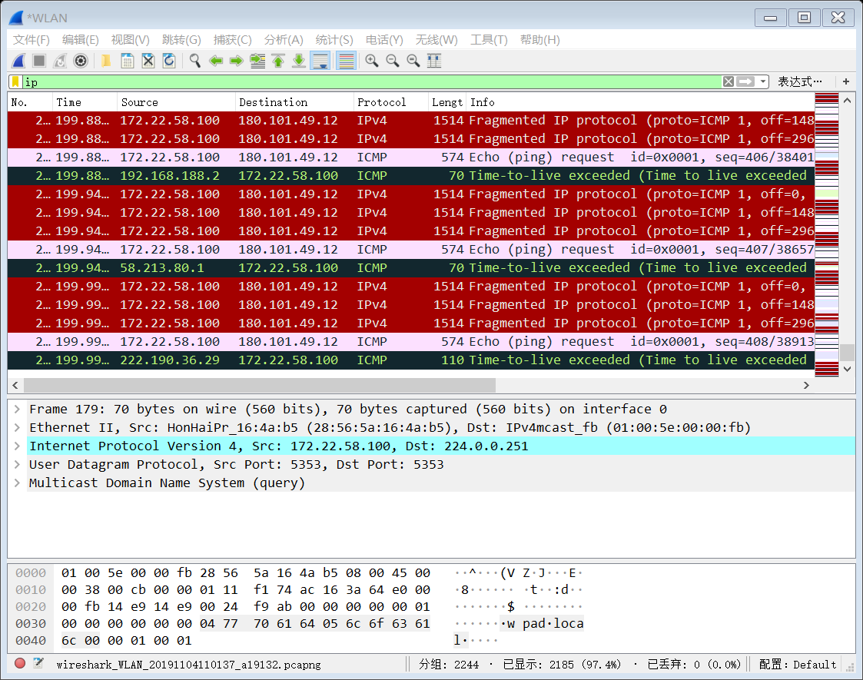

## 实验总结与体会：

１：实验遇到的问题：一开始进行DHCP内容捕获时，显示区没有任何内容；

解决方案：在上上次实验时，取消启用了IPv4协议，在分析->启用的协议中点击全部启用。

２：实验体会：本次实验较为简单，但是实验完成之后要注意分析和了解IP协议的内容和DHCP的内容，并了解IPv4分片信息。